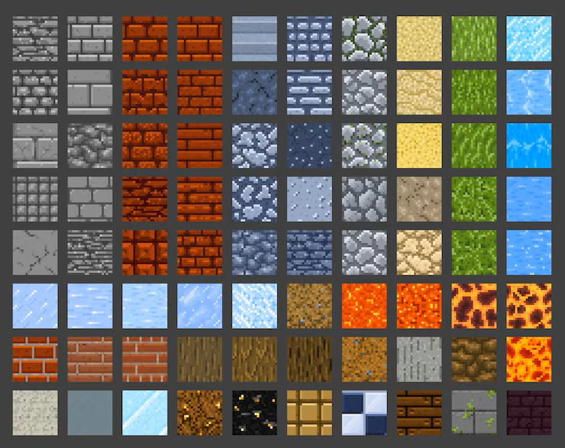
10
9
8
7
6
5
4
3
2
1
B
C
D
A
E
H
I
G
F

A1 |  | A2
A3 |  | A4
A5 |  | A6
A7 | Eichenlaub | A8
A9 |  | A10
B1 |  | B2 | Festung
B3 |  | B4
B5 |  | B6
B7 |  | B8
B9 |  | B10
C1 |  | C2
C3 |  | C4
C5 |  | C6 | Skulk
C7 |  | C8
C9 |  | C10
D1 |  | D2
D3 |  | D4
D5 |  | D6
D7 |  | D8
D9 |  | D10

E1 |  |  |  | E2
E3 |  |  |  | E4
E5 |  |  |  | E6
E7 |  |  |  | E8
E9 |  |  |  | E10
F1 |  |  |  | F2
F3 |  |  |  | F4
F5 |  |  |  | F6
F7 |  |  |  | F8
F9 |  |  |  | F10
G1 |  |  |  | G2
G3 |  |  |  | G4
G5 |  |  |  | G6
G7 |  |  |  | G8
G9 |  |  |  | G10
H1 |  |  |  | H2
H3 |  |  |  | H4
H5 |  |  |  | H6 | Eichenstamm
H7 |  |  |  | H8
H9 |  |  |  | H10
I1 |  |  |  | I2
I3 |  |  |  | I4
I5 |  |  |  | I6
I7 |  |  |  | I8
I9 | Festung |  |  | I10 | Netherfestung

